

Установка стальных взломостойких дверей ЭЛЬБОР

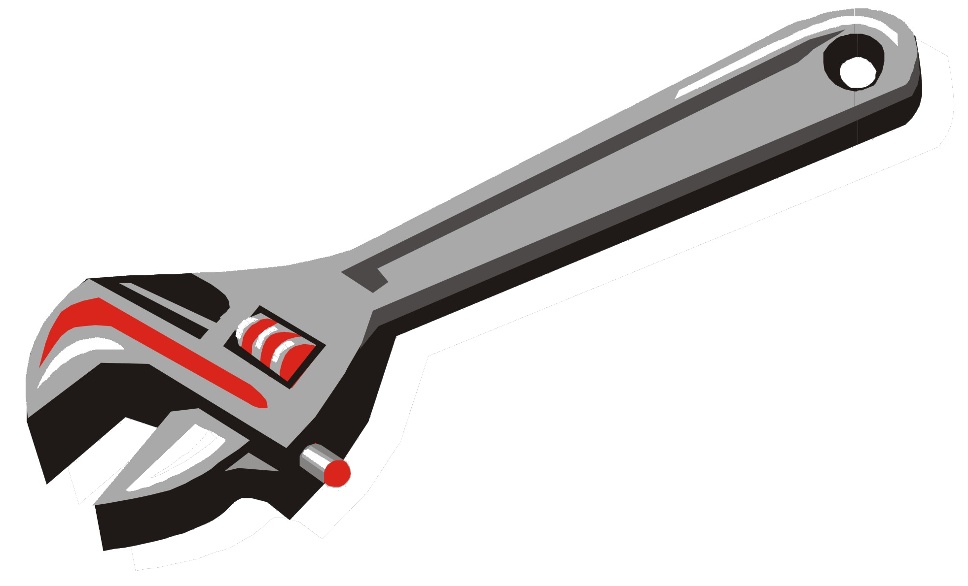

Инструкция по монтажу

Оглавление

Вступление

Традиционные стереотипы и ошибки
Конкретные ошибки в менталитете установщиков
Установка двери по притвору
Установка двери “По стене”

Установка стальной взломостойкой двери ЭЛЬБОР
Подготовка к установке
Проверка стальной двери перед установкой
Монтаж дверной коробки
Последовательность монтажа дверной коробки
5 проверок
Навешивание полотна

Вступление

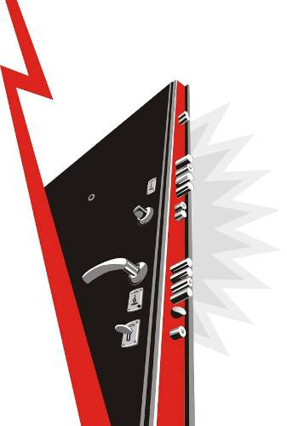
Итак, начнем с того, что стальная взломостойкая дверь ЭЛЬБОР – это современный продукт, сделанный по лучшим в мире технологиям. Это серийные двери, которые выпускаются конвейерным способом и имеют продуманную конструкцию, разработанную профессиональными конструкторами и технологами. Вследствие вышесказанного, двери ЭЛЬБОР в 100% случаях правильной установки не требуют расточки отверстий и какой-либо механической подгонки! Все, что Вам требуется, это правильно (правильно, это значит ровно) смонтировать дверь в проем или в стенд (если речь идет о выставочном стенде), а затем простыми способами отрегулировать ее. Если Вы будете делать все правильно, как требуется, то процесс установки не займет много времени, а Вы не потратите лишние силы на приведение двери в порядок.
На самом деле, требования к установке дверей ЭЛЬБОР не являются чем-то особенным, это самые обыкновенные требования, которые должны быть выдержаны при установке любой двери! Просто двери ЭЛЬБОР, из-за сложной взломостойкой конструкции, требуют однозначно правильного подхода к установке и их нельзя установить халтурно и исправить ошибки на месте, молотком и напильником.

Обучение монтажников правильной установке, позволит им экономить время и нервы на любых монтажах и повысит эффективность работы. При должной подготовке, монтажники ставят двери ЭЛЬБОР быстро и качественно и не тратят время на лишнюю работу по подгонкам и исправлению брака. Главное – сломать стереотипы и научиться все делать правильно!

Традиционные стереотипы и ошибки

Исторически в России сложилась типичная схема установки металлических дверей, которая предполагала установку двери в проеме, определение положения защелки и дальнейшую расточку отверстий для ригелей замков. Такая схема была единственной возможной так как:

- Металлические двери производились полукустарными или кустарными способами.
- Металлические двери не имели продуманной конструкции, гарантирующей правильные размерные цепочки в сопрягаемых деталях.
- Металлические двери не имели стабильности в размерах из-за нестабильности технологий.
- Металлические двери не имели разветвленных систем активных и пассивных ригелей (девиаторов, тяг и противосъемных штырей). Было достаточно просто расточить одно большое отверстия под ригеля замка и все.
- К металлическим дверям не предъявлялись повышенные требования по эстетике, исключающие некрасивые расточенные отверстия.
- Подавляющее большинство стальных дверей, производимых в нашей стране, были изготовлены под заказ, что практически исключает серийное качество и позволяет доработку прямо на месте установки. Производство таких дверей не заканчивалось в цехе, а завершалось при монтаже у клиента.
- Все вышеперечисленное было нормой для рынка стальных дверей, и по-другому никто себе работу с этим продуктом не представлял.

Сегодня, ситуация изменилась. Единственная причина, по которой производитель может разрешать расточку отверстий на своих дверях – это его неуверенность в стабильности и повторяемости качества своего продукта.

Компания ЭЛЬБОР полностью уверена в своих технологиях и в качестве своих взломостойких дверей, поэтому категорически запрещает какую-либо механическую доработку при установке. Единственной причиной необходимости таких доработок мы считаем некачественный монтаж или сознательное нарушений правил монтажа.

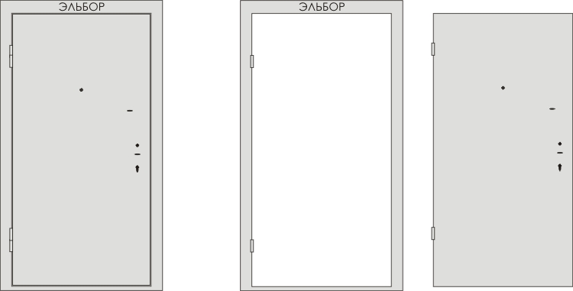
Прежде чем перейти к конкретным ошибкам, надо понимать конструкцию устройство двери. Стальная дверь состоит из двух основных узлов:
Дверь в сборе
Дверная коробка
Дверное полотно
- Дверное полотно
- Дверная коробка

Конкретные ошибки в менталитете установщиков

- Установка двери по притвору.

Категорически неверный способ, приемлемый только с простыми, низкокачественными дверями. В основном способ прощает ошибки установщика, но требует времени на исправление ошибок. Никогда не известно насколько установщик увлечется расточкой отверстий и не приведет ли это к окончательной порче продукта.

Установщики устанавливают петлевую сторону коробки по уровню. Достигается такое положение коробки, чтобы полотно в открытом состоянии не двигалось самопроизвольно.
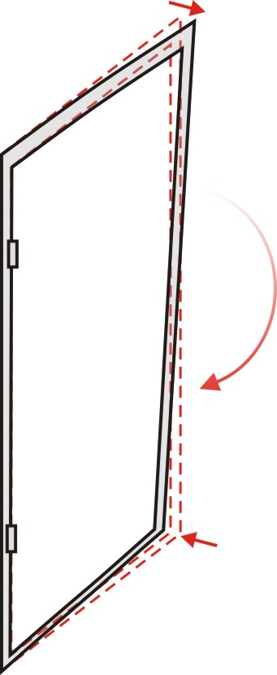
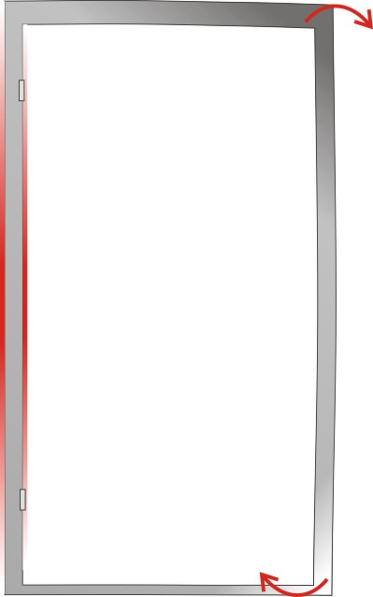
Дверная коробка. Вид спереди.
Дверная коробка.
Только петлевая сторона выставлена по уровню
Только петлевая сторона выставлена по уровню
Не выставленная по уровню ригельная сторона имеет отклонения по вертикали
Не выставленная по уровню ригельная сторона имеет отклонения по вертикали

Ригельная группа коробки выставляется по притвору, дверь закрывается на защелку. После фиксации двери на защелку, проверяются ригеля. Зубной пастой находятся места затирания ригелей и в этих местах растачиваются отверстия. Вертикальное положение ригельной части дверной коробки при этом не имеет значения.

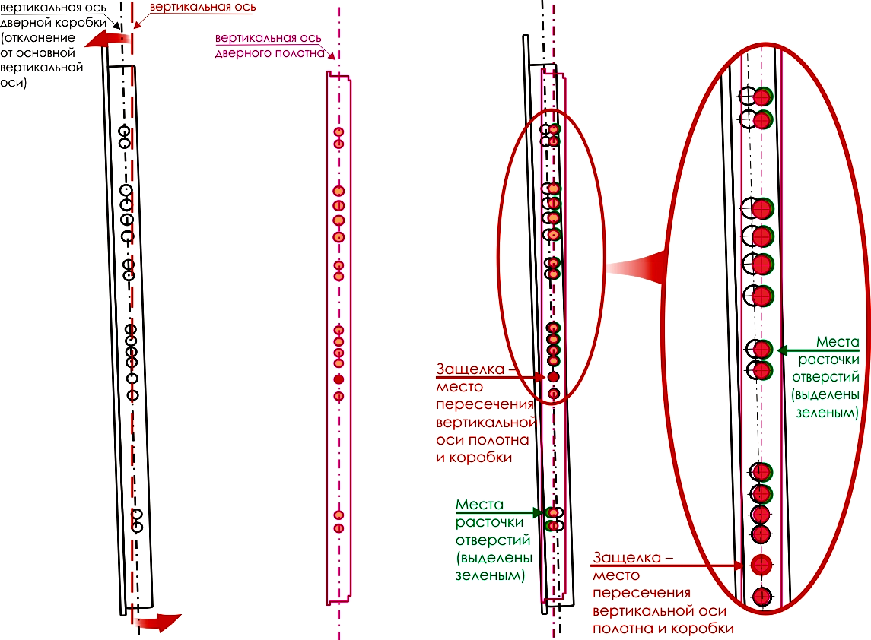
Дверная коробка. Ригельная сторона с отклонением по вертикали: верх «завален» вперед, низ «утопает» .Вид сбоку

Дверное полотно. Не имеет отклонений по вертикали, т.к. направление для полотна задает петлевая сторона дверной коробки, выставленная по уровню. Вид сбоку

Дверное полотно и дверная коробка. Дверь зафиксирована на защелку. Вертикальная ось дверной коробки и дверного полотна не совпадают, пересекаются только в месте расположения защелки. Отверстия под ригеля в дверной коробке не совпадают с ригелями полотна. Будет произведена расточка отверстий под ригеля. Вид сбоку

Для установки дверей ЭЛЬБОР, такой способ не имеет смысла, так как только усложняет установщику работу. Если установить и ригельную сторону дверной коробки по уровню, то дверь сразу закроется и не потребует работы с отверстиями. К сожалению, стереотипы монтажников часто оказываются выше здравого смысла и вместо правильной установки, они упорно пользуются устаревшими технологиями.

- Установка двери “По стене”.

Данный способ, это один из вариантов установки по притвору, но основную роль в нем играет стена, к которой должен быть приложен нащельник дверной коробки. Категорически неверный способ, вообще не приемлемый для монтажа нормальной двери.

Суть данного способа в том, что дверь выставляется так, чтобы максимально соответствовать стене, к которой прикладывается нащельник. При этом не важно, как будет стоять дверь, ровно или нет, основной целью является минимизация щелей между нащельником и стеной. Часто, монтажник идет на поводу у клиента, который стремиться к эстетически приятному виду установленной двери, не понимая, что виновата не дверь, а кривая стена. И надо выравнивать стену, а не портить дверь.
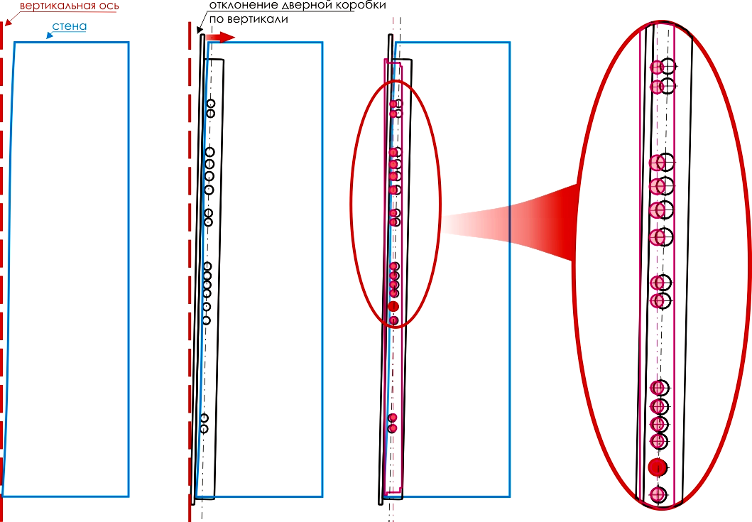
место продувания
Кривая стена. Отклонение по вертикали. Вид сбоку
Кривая стена с «подогнанной» по контуру стены дверной коробкой. Отклонение по вертикали. Вид сбоку
Дверная коробка и дверное полотно. Несовпадение ригелей полотна с отверстиями под ригеля в дверной коробке. Будет произведена расточка отверстий. Вид сбоку
Для установки дверей ЭЛЬБОР, такой способ категорически запрещен! Завод ЭЛЬБОР не может делать кривые двери, чтобы они подходили к кривым стенам! Двери ЭЛЬБОР совершенно ровные и только будучи выставленными ровно, они будут хорошо и надежно работать. Если заказчик настаивает на выставлении двери “По стене”, то ему необходимо объяснить всю неразумность такого требования, а если он не понимает, то отказать в установке. Ну и конечно, сам монтажник должен понимать, что установка двери по стене и последующая расточка отверстий, приведет к рекламациям, которые будут удержаны за счет монтажника, так как не являются гарантийным случаем.

Все перечисленные выше способы установки в основе имеют общую грубейшую ошибку – Дверь и полотно после установки оказываются в разных плоскостях, что влечет за собой расточку отверстий, а далее (из-за отсутствия равномерного прилегания полотна к дверной коробке) продувание, нестабильную работу запирающих устройств, тугой ход и т.д.
Однако коробка может иметь отклонения не только по вертикали (описано выше), но и по горизонтали (см. ниже)

Проблемы, возникающие при перекосе коробки по горизонтали. Ригельная сторона опущена вниз.

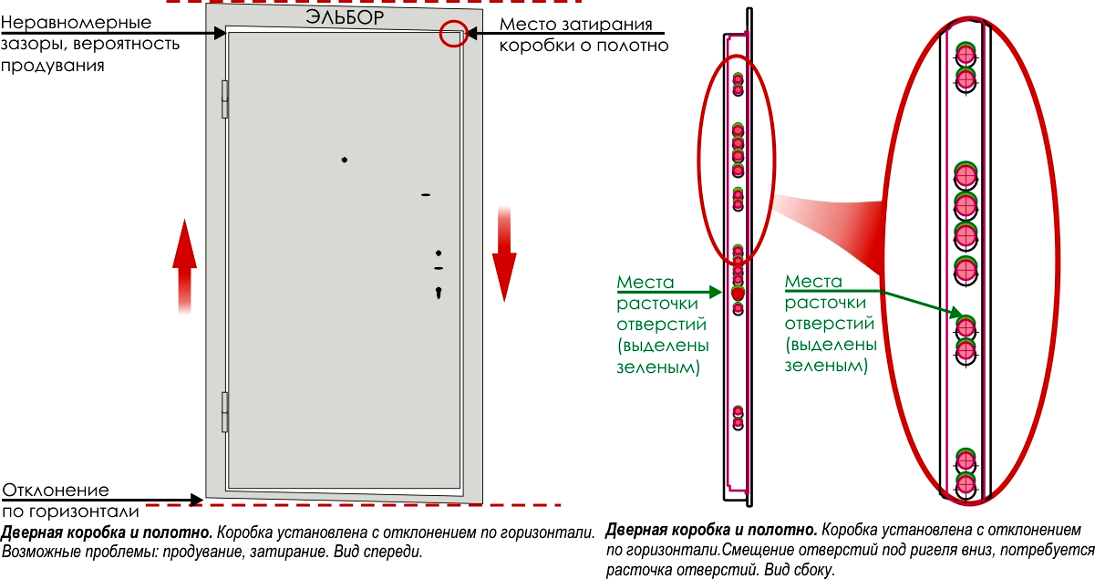
Проблемы, возникающие при перекосе коробки по горизонтали. Ригельная сторона поднята вверх.

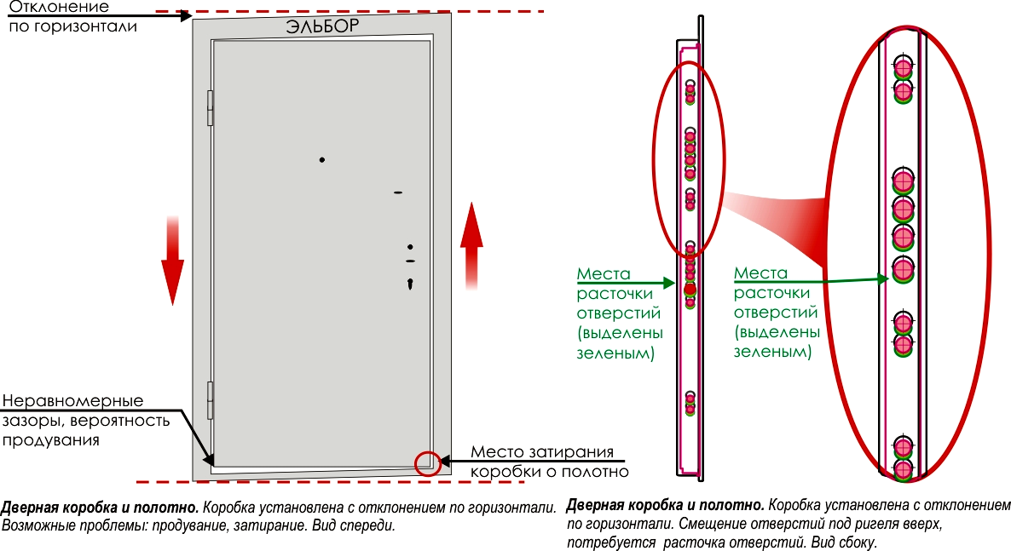

Вид правильно установленной дверной коробки с полотном

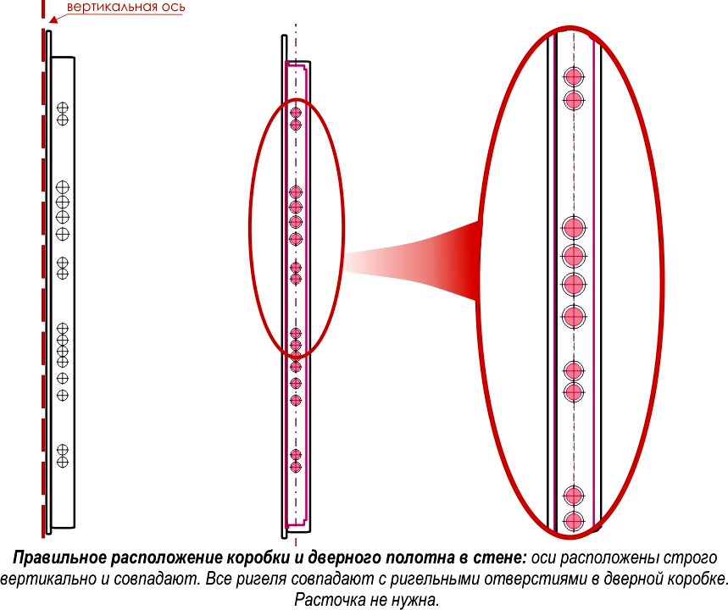

Установка стальной взломостойкой двери ЭЛЬБОР

Подготовка к установке

Для нормальной установки двери ЭЛЬБОР, бригада монтажников должна иметь с собой следующий инструмент:

- Строительный уровень высотой 1,8 м (оптимальный размер) для установки вертикальных размеров (крайний случай уровень 1,2 м!). Внимание!
  - Применение уровня менее 1,2 м для нормального выставления наружных вертикальных размеров невозможно!
  - Применение уровня более 1,8 м для нормального выставления внутренних вертикальных размеров невозможно!
- Строительный уровень высотой 0,7 м. Данный уровень необходим для выставления внутренних горизонтальных размеров. Внимание!
  - Применение уровня менее 0,7 м для нормального выставления наружных вертикальных размеров не имеет смысла!
  - Применение уровня более 0,7 м для нормального выставления внутренних вертикальных размеров невозможно из-за ограничения внутренней ширины двери!
- Перфоратор
- Сверла
- Анкера диаметром 10 мм
- Молоток
- Гаечный ключ на 17 мм.
- Набор деревянных или металлических пластин толщиной от 5 до 10 мм для выставления двери на полу.
- Замазка коричневого цвета для устранения мелких царапин на декоративном покрытии.
- Смазка Солидол
- Баллончик графитовой смазки для петель

Проверка стальной двери перед установкой

После подъема двери на этаж (описывать подъем двери мы не будем, главное, чтобы это было сделано аккуратно), дверь должна быть уложена или прислонена к стене рядом с квартирой и распакована.

В самую первую очередь, монтажник должен объяснить клиенту, как он будет ставить дверь. Правильно установленная дверь будет выставлена по уровню и даже, если она не будет ровно прилегать ко всей поверхности стены по периметру, то это проблема стены, а не двери. Клиент должен согласиться с тем, что правильная установка двери важнее, чем щели по периметру, если стена кривая. Клиент всегда может устранить щели после установки двери, но он сразу должен понимать, что неправильно установить дверь сертифицированные монтажники не имеют права.

После распаковки необходимо провести визуальный осмотр двери на предмет механических повреждений и дефектов. Дефекты не исключены при транспортировке или вследствие неверного хранения. В любом случае, все проверки необходимо сделать перед демонтажем старой двери из проема.
Если визуально дверь в порядке, то необходимо проверить наличие всей необходимой комплектации – паспорт, пакеты с ключами, метизы, пластиковые заглушки, уплотнитель. Дополнительно необходимо проверить наличие всей фурнитуры (фалевая ручка, цилиндр, накладки и т.д.) в соответствие с заказом клиента. В нормальной ситуации, все должно быть на месте, тем не менее, если чего-то не хватает, то монтажники обязаны организовать доставку недостающих элементов, чтобы к окончанию монтажа все было на месте.
Последняя проверка – работоспособность замков. Существует крайне малая вероятность нестабильной работы замковых систем, поэтому лучше перед монтажом убедиться, что все в порядке. Для этого монтажники снимают полотно с петель, аккуратно ставят его на пол (если дверь не имеет вертикальных затворов: модель ПРЕМИУМ), подложив вниз только картонную упаковку. Или устанавливают ее на небольшие брусочки (освободив при этом ход для нижней тяги: модели СТАНАДРТ и ЛЮКС) и предлагают клиенту вскрыть пакеты с ключами. Клиент должен вскрыть пакеты и убедиться, что все ключи на месте и никто пакеты ранее не вскрывал. Затем он дает монтажникам по одному ключу от каждого замка для проверки или проверяет работу механизмов самостоятельно. Если все в порядке, то можно приступать к демонтажу старой двери и ставить новую дверь.

Внимание!

Если в процессе проверки обнаружились проблемы, то монтажники могут устранить их сами, вызвать других специалистов или перенести монтаж на другое время, чтобы устранить замечания или заменить дверь!

Ни в коем случае нельзя снимать старую дверь, пока не убедились, что новая в порядке или, что еще хуже, нельзя пытаться поставить клиенту дверь с заведомо неисправимыми дефектами!

Если монтажник приступил к монтажу двери, то он должен гарантировать, что дверь полностью в порядке и будет сдана клиенту. Если он не уверен, то лучше перенести монтаж.
Для исправления мелких дефектов, монтажники должны обладать определенной квалификацией и приступать к исправлению, только в случае если они умеют качественно устранять данную проблему.
Если монтажники умеют менять замки, то желательно с собой иметь на каждой установке следующие замки в заводской упаковке:
- Рубин 1.08.46
- Рубин 1.08.12
- Рубин 1.08.31
- Сапфир 1.09.06
- Лазурит 1.01.07

А также инструмент для замены замков:
- Крестовая отвертка – стандартная
- Отвертка с шестигранной битой – на 4 мм и 6 мм

Замки могут потребовать замены в следующих случаях:
- Брак замка
- Повреждения при транспортировке (защелка)
- Случайная порча в процессе монтажа двери
- Потеря ключей
- Сомнения покупателя в сохранности упаковки ключей.

В любом случае, умение менять замки и наличие для этого всего необходимого поможет бригаде монтажников установить дверь и сдать ее клиенту.

Если дверь полностью готова к установке, то можно продолжать работу.

Монтаж дверной коробки.

Так как внесение каких-либо изменений в дверное полотно при монтаже не представляется возможным, то собственно монтаж всей двери сводится только к монтажу самой дверной коробки.
Дверь в сборе
Дверная коробка
Дверное полотно
Здесь надо понимать конструктивное устройство двери. Стальная дверь состоит из двух основных узлов:

- Дверное полотно
- Дверная коробка

Дверное полотно

Дверное полотно стальной двери ЭЛЬБОР имеет максимальную жесткость для серийной двери и не требует какой-либо доработки в процессе монтажа. Более того, изменить что-то в дверном полотне совершенно невозможно, не испортив его. Дверное полотно совершенно ровное во всех плоскостях, сварено, собрано и проверено в заводских условиях. Если дверное полотно поставить в ровную коробку, то с гарантией 100% дверь будет открываться и закрываться, а замковые системы функционировать.
Если же коробку поставить не ровно, то ровное полотно будет выпирать в некоторых местах, а в противоположных местах излишне заглубляться в коробку. Это первый признак некачественного монтажа. Второй признак некачественного монтажа, это плохая работа замков при попытке их закрытия. В обоих случаях виновата установка дверной коробки.

Дверная коробка

Дверная коробка, в отличие от дверного полотна, сама по себе не имеет необходимой жесткости и до установки в стену не может гарантировать стабильность всех геометрических размеров. Но будучи правильно установленной и закрепленной в стене, оно приобретает окончательную жесткость стены и далее удерживает эту жесткость в процессе всего периода эксплуатации. Все отверстия в дверной коробке сделаны таким образом, что при установке коробки в идеальное вертикальное и горизонтальное положение все замки будут работать, а ригеля попадать в свои отверстия.
При правильной установке, приварка петель, точность которых гарантируется производителем, подразумевает ровные зазоры по периметру полотна и обеспечение работоспособности двери без заеданий, задеваний и посторонних звуков при открытии закрытии.
Неравномерные зазоры, заедания и прочие проблемы являются следствием некачественного монтажа и могут быть устранены исправлением геометрии установленной в проем дверной коробки и дополнительными настройками, предусмотренными производителем дверей, компанией ЭЛЬБОР.

Последовательность монтажа дверной коробки

Мы не будем останавливаться на способах фиксирования дверной коробки в проеме – это могут быть анкера через коробку, могут быть анкера через монтажные уши, а может быть комбинация данных способов. Для монтажа это не так важно, главное чтобы выбранные способы соответствовали стене и были произведены надежно. Сейчас главное, это определить последовательность работ по выставлению дверной коробки и регулировки двери для ее нормальной работы.
Итак, если старая дверь удалена из проема, а сам проем подготовлен (расширен при необходимости, из проема убрана мешающая арматура, пол выровнен и т.д.), то можно ставить в него коробку.
Коробка ставиться на пол и к петлевой стороне необходимо приложить длинный уровень (от 1,2 м до 1,8 м), чтобы предварительно определить правильное вертикальное положение коробки и место ее соприкосновения со стеной. В ровном, вертикальном положении, коробка, контролируемая по длинному уровню доводиться до стены и место ее первого соприкосновения со стеной и является первой точкой.

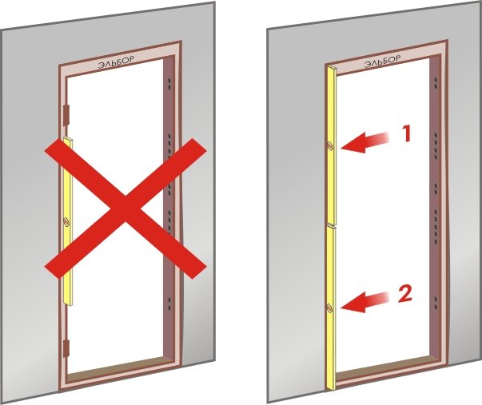
Внимание! Если для вертикальных сторон используется уровень 1,2 м или немного больше, то его необходимо дважды прикладывать к коробке в процессе выравнивания - снизу и сверху, так чтобы край уровня всегда был на уровне верхнего или нижнего края дверной коробки. Это не очень удобно, но это единственный способ правильной проверки уровнем такой длины. Гораздо удобнее использовать уровень длинной 1,8 м, который можно прилагать один раз, именно поэтому мы и рекомендуем именно его. Уровень же с длинной менее 1,2 м, вообще не гарантирует правильность установки, поэтому его применение нецелесообразно и может носить лишь любительский характер.
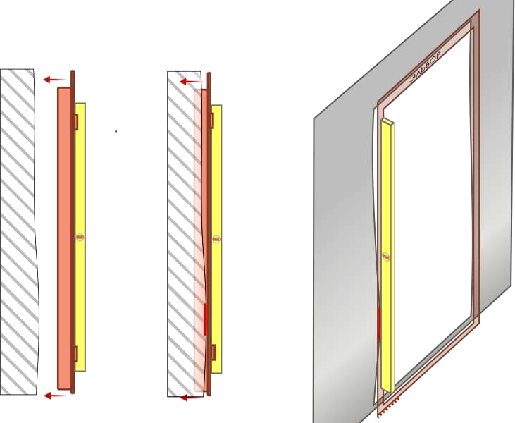

Стена и дверная коробка. Под контролем уровня коробка доводится до стены. Вид сбоку
Стена и дверная коробка. Определяется место соприкосновения со стеной. Вид сбоку
Стена и дверная коробка. Определяется место соприкосновения со стеной.
Место соприкосновения со стеной
Место расположения низа дверной коробки с петлевой стороны

Зафиксировав эту точку, также, с приложенным уровнем, к стене подводиться замочная сторона дверной коробки. Когда она коснулась стены, мы нашли вторую точку. Так мы определили две крайние точки, в которых будет находиться низ дверной коробки. Эти точки можно отметить на полу или просто держать коробку на них, чтобы не сбить ее положение.
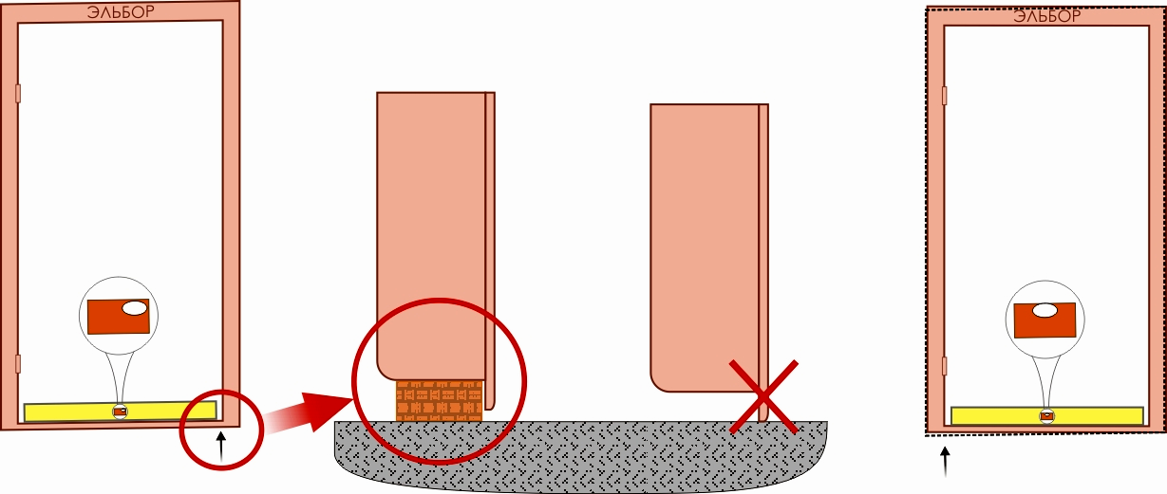
Теперь необходимо выставить горизонтальный низ коробки, чтобы можно было предварительно зафиксировать положение нижней части коробки анкерами. Для выставления горизонтального низа нам потребуется короткий уровень – 0,7 м и проставки из металла или дерева. Уровень необходимо уложить внутрь коробки, на порог. Определить перекос и под верхний угол (тот от которого стекла жидкость в индикаторе, где остался воздух) подложить минимальный набор пластин из дерева или металла размером от 10 мм. Это необходимо сделать, чтобы дверь не стояла на нижнем нащельнике, а была плотно поставлена на жесткую опорную поверхность. Если нижний нащельник утоплен в пол (в специальную выемку), то высота подложка все равно должна быть для полноценной установки коробки, ее толщина может при этом быть минимальной – от 2 мм в случае применения металла, до 10 мм в случае применения дерева.

После установки подложки под первый угол дверной коробки, необходимо, пользуясь тем же коротким уровнем, определить ровное положение порога и подложить достаточное количество подложек под второй угол. Таким образом, порог будет выставлен ровно, по уровню и мы можем приступить к следующей операции.

Теперь можно выставить нижнюю часть вертикальной петлевой стороны. Для этого требуется приложить уровень к внешней части петлевой стороны и выставить ее ровно. Теперь можно установить анкер в нижнее отверстие коробки или предварительно зафиксировать низ через монтажное ухо.
Тот же порядок действий необходимо совершить и с петлевой стороной дверной коробки. После предварительной фиксации нижней части, можно приступать к окончательному выравниванию дверной коробки и фиксации ее в проеме.

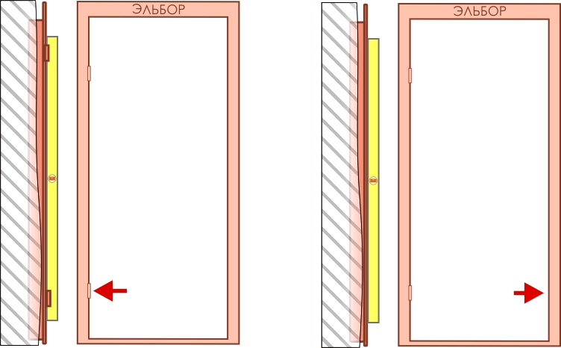
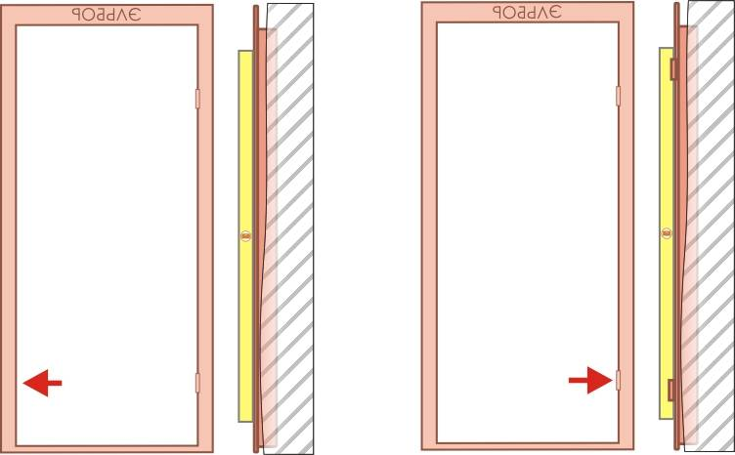

Дверная коробка. Выравнивание петлевой стороны и фиксация на нижний крепеж петлевой стороны
Дверная коробка. Выравнивание ригельной стороны и фиксация на нижний крепеж ригельной стороны

Следующий этап – выставление и фиксация петлевой стороны дверной коробки. Для выставления и фиксации петлевой стороны необходимо использовать длинный уровень с двух сторон дверной коробки – с внутренней (той, куда заходят противосъемные штыри) и с внешней. Обе стороны должны быть выставлены ровно, когда это достигнуто, петлевая сторона может быть окончательно зафиксирована анкерами или закреплена на монтажных ушах.
Далее, аналогично выставляется и фиксируется ригельная сторона дверной коробки. В процессе выставления, необходимо периодически проверять уровнями состояние уже выставленных поверхностей, чтобы не допустить их случайного сбивания.
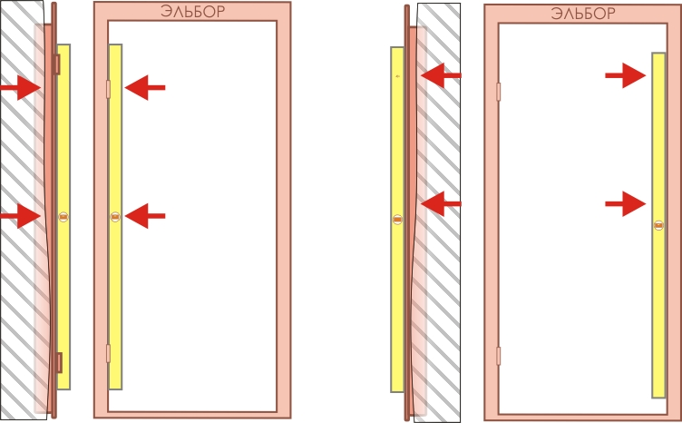
Дверная коробка. Выравнивание петлевой стороны в двух плоскостях. Фиксация на средний и верхний крепеж
Дверная коробка. Выравнивание ригельной стороны в двух плоскостях. Фиксация на средний и верхний крепеж

После выставления и фиксации дверной коробки необходимо окончательно удостовериться, что она выставлена ровно. Что проверяем по уровню:

  - Проверяем внутренний порог по уровню.
  - Проверяем внешнюю сторону петлевой стороны.
  - Проверяем внутреннюю сторону петлевой стороны (сторона с отверстиями для противосъемных штырей).
  - Проверяем внешнюю сторону ригельной стороны.
  - Проверяем внутреннюю сторону ригельной стороны (сторона с отверстиями для ригелей замков).

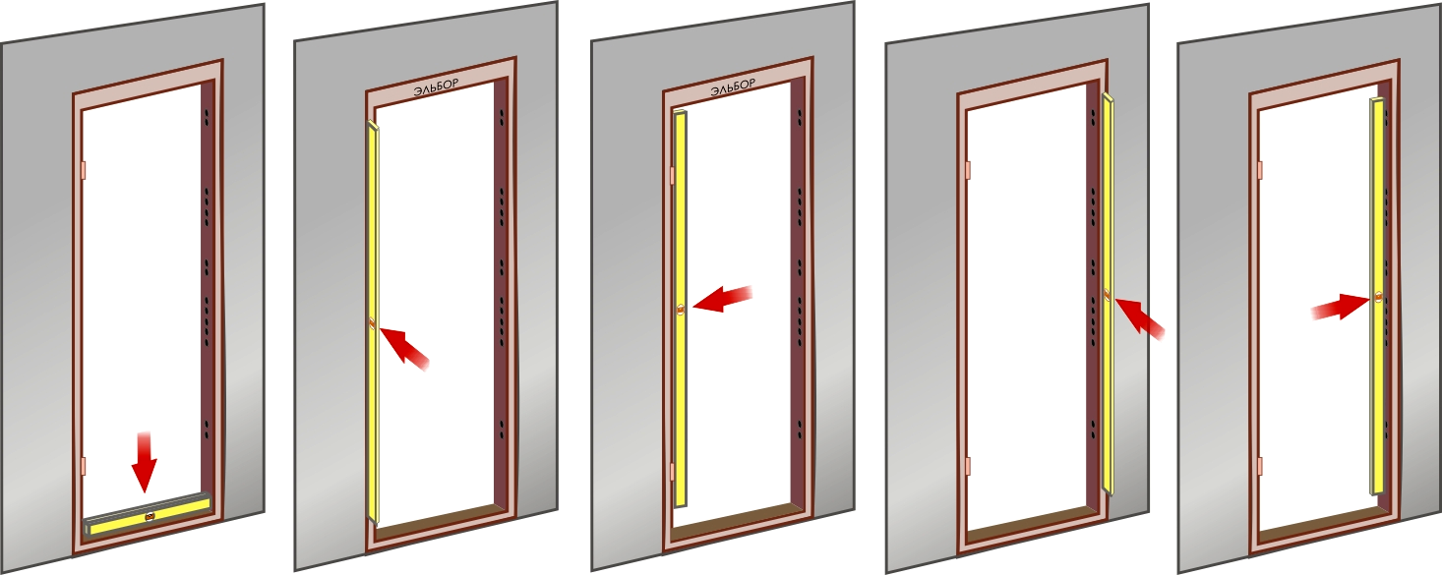

Шаг №1. внутренний порог
Шаг №2. петлевая сторона с внешней стороны
Шаг №3. петлевая сторона с внутренней стороны
Шаг №4. ригельная сторона с внешней стороны
Шаг №5. ригельная сторона с внутренней стороны

Всего 5 проверок. Критерии проверки – отклонения не должны превышать 1 мм! А еще лучше, чтобы их не было совсем. Если уровень в порядке и руки у монтажников на месте, то это вполне выполнимая задача!
Если все выставлено правильно и зафиксировано надежно, то можно сказать, что установка завершена на 95%. Все теперь будет работать и можно приступать к навешиванию полотна.

Внимание!

Установка полотна для проверки, в процессе выставления дверной коробки, совершенно не требуется! Более того, она крайне нежелательна, так как может привести к смещению уже выставленных, но не до конца зафиксированных элементов дверной коробки! Только после полной и многократной проверки уровнем всех поверхностей, после убежденности в их окончательной фиксации, можно приступать к навешиванию полотна и проверке работоспособности двери.
Еще раз напоминаем, что правильно выставленная коробка это 100% гарантия работоспособности двери, и она не требует никаких проверок кроме проверки равномерности установки! И еще одно напоминание – если дверная коробка выставлена не ровно, криво, то проблемы с работоспособностью двери также гарантированы на 100%. Совсем не обязательно убеждаться в этом, навешивая полотно и тратя время. Проверка выставления двери навешиванием полотна, вместо простой проверки уровнем, является глупостью и проявлением непрофессионализма монтажников.

Навешивание полотна

Итак, еще раз убедились в качественной установке дверной коробки, а значит можно навешивать полотно, монтировать фурнитуру и сдавать работу довольному заказчику.
Перед навешиванием необходимо смазать петли, установить в петли коробки смазанные оси, поставить на них шарики, предварительно зафиксировав их на смазке Солидол. Аккуратно навешивается дверь и опускается вниз. В нормальном состоянии, зазор между петлями полотна и коробки не должен быть в диапазоне 0,5 - 1 мм. При таком расчетном зазоре на петлях, зазоры по периметру между полотном и коробкой должны быть равномерны, верхний зазор может быть немного шире нижнего. В крайне редких случаях, может потребоваться регулировка петель в пределах 1-1,5 мм для обеспечения зазоров и закрывания замков.
После навешивания полотна необходимо сделать несколько циклов открывания и закрывания, чтобы петли окончательно встали на место, а дверная коробка почувствовала нагрузку.

Внимание!

Прежде чем приступить к окончательным регулировкам двери, после нескольких циклов полного открывания и закрывания (желательно 15-20 раз полностью открыть и закрыть дверь), необходимо снова сделать 5 проверок уровнями состояния дверной коробки! Если после проверки выяснилось, что выставленная по уровню коробка сбилась, то необходимо снимать полотно с петель, заново выставлять коробку, фиксировать ее и только после этого снова начинать сначала процесс навешивание полотна и дальнейшей работы с дверью.
В противном случае, если не провести такой тест, то есть риск сдать дверь клиенту, а через день он вызовет сервисную службу для исправления плохой работы двери. Это не допустимо, поэтому монтажники должны удостовериться, что фиксация дверной коробки позволяет нормально выдерживать работу с тяжелым взломостойким полотном.
Если после 15-20 циклов открывания и закрывания дверная коробка осталась на месте, то можно окончательно регулировать дверь. Сначала снимем защитный скотч с эксцентрика и проверяем закрывание полотна на защелку. Полотно должно закрываться гарантированно, но в любом случае регулируем эксцентрик. Нормальное состояние эксцентрика – минимальная ширина со стороны коридора. Уже в этом состоянии эксцентрика, полотно должно фиксировать в нем на защелку. Если эксцентрик сразу стоит на минимуме или близко к нему, то оставляем так. А если на середине или толще, то переворачиваем тонкой стороной к коридору.
Теперь можно проверить работоспособность замков, но нормальная работа замков в двери настроена при наличии уплотнителя, поэтому лучше сразу наклеить уплотнитель. После аккуратной наклейки уплотнителя, работу замков можно проверять полноценно.
Для проверки работы замков необходимо закрыть дверь на защелку. В этом положении закрывание и открывание всех замков и задвижек должно быть свободным, без какого-либо затирания, заедания и вообще, сопротивления. Если что-то немного мешает, особенно на первом ходу замка, значит понемногу поворачиваем эксцентрик, делая его рабочую часть толще и снова проверяем замки. Диапазона регулировок эксцентрика вполне достаточно, чтобы обеспечить отличную работу замков без расточки ригелей! Конечно, при условии правильного выставления дверной коробки!

Внимание!

При регулировке эксцентриком, важно не перетянуть его так, чтобы дверь закрывалась только с размаху, а для того, чтобы снять ее с защелки, было необходимо со всех сил давить на фалевую ручку. Это неверная установка, даже если ее просит клиент! Такая установка может привести к преждевременному износу деталей узла защелки в замке и является экстремальной для самой двери и ее механизмов! Нормально отрегулированная дверь должна закрываться при минимальном усилии, а давление на фалевую ручку должно быть небольшим, чтобы защелка открывалась легко. Монтажнику требуется найти минимальное положение эксцентрика, которое обеспечивает свободное закрывание замков без нажима на дверь и которое позволяет легко работать фалевой ручке. Только тогда дверь может считаться установленной нормально.

После регулировки двери можно приступать к установке фурнитуры, запениванию проема, уборке мусора, а затем к окончательной сдаче двери заказчику. Установка завершена.

